Уважаемые жители и гости Санкт-Петербурга!

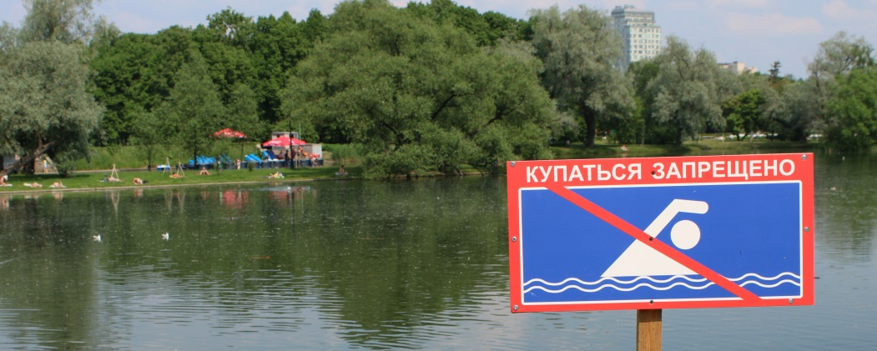
Памятка населению по правилам безопасности на водных объектах Санкт-Петербурга
в летний период

Особенности географического положения Санкт-Петербурга требуют постоянного внимания к обеспечению безопасности людей на воде. Особой опасности подвергаются молодёжь и дети.
В целях обеспечения Вашей безопасности постановлением Правительства Санкт-Петербурга от 5 июня 2008 г. № 657 утверждены «Правила охраны жизни людей на водных объектах в Санкт-Петербурге».
Всем жителям и гостям нашего города, отдыхающим и купающимся на пляжах и в местах массового отдыха, запрещается:
- купаться в местах, не предназначенных для купания;
- купаться в местах, где выставлены щиты (аншлаги) с предупреждающими и запрещающими знаками и надписями;
- заплывать за буйки, обозначающие отведенный для купания участок акватории водного объекта;
- подплывать к судам и иным плавучим средствам;
- нырять и прыгать в воду с не приспособленных для этих целей сооружений;
- распивать спиртные напитки, купаться в состоянии алкогольного опьянения;
- приводить на пляж и купать собак и других животных;
- плавать на досках, бревнах и других не приспособленных для этого средствах (предметах);
- играть с мячом и в спортивные игры в не отведенных для этих целей местах, а также допускать на водных объектах неприемлемые действия, связанные с нырянием и захватом купающихся;
- прыгать в лодку и нырять с лодки;
- двигаться на маломерных судах, заниматься сёрфингом на участке акватории водного объекта, отведенном для купания;
- въезжать на территорию пляжа на транспортных средствах, кроме велосипедов.

Взрослые обязаны не допускать купания детей в неустановленных местах, шалостей на воде, плавания на не приспособленных для этого средствах (предметах) и других нарушений правил поведения на воде. Купание детей должно проходить только под наблюдением взрослых в специально отведённых местах зон отдыха.

Каждый гражданин обязан оказывать посильную помощь людям, терпящим бедствие на воде.
Если Вы стали свидетелями экстренной ситуации или сами нуждаетесь в помощи, вызовите спасателей по телефонам:
– 01;
– 112 (единый номер вызова экстренных оперативных служб).

Уважаемые жители и гости Санкт-Петербурга! Не подвергайте свою жизнь неоправданному риску при купании! Помните, что несоблюдение правил безопасности при купании может стоить вам жизни! Берегите себя, своих родных и близких!

Рекомендации по безопасному использованию маломерных судов (весельных лодок, гидроциклов, катамаранов и т.п.):
- на каждом плавательном средстве должна быть информация о грузоподъёмности (максимальной количестве пассажиров);
- не перегружайте плавательное средство сверх нормы по грузоподъёмности, а также не допускайте посадку в плавательное средство малолетних детей без сопровождения взрослых;
- до посадки в лодку, необходимо убедиться в её исправности, наличии уключин, вёсел и черпака, предназначенного для отливания воды. В лодке обязательно должны быть спасательный круг и индивидуальные спасательные жилеты на каждого человека;
- при посадке в лодку запрещено вставать на борт или сиденья;
- не рекомендуется пересаживаться из одного плавательного средства в другое, ныряние с плавательного средства;
- не рекомендуется самостоятельное управление маломерным судном лицами, не достигшими 16 лет;
- нельзя ставить борт плавательного средства параллельно идущей волне, так как при этом возможно опрокидывание;
- не разрешается катание в тумане, вблизи шлюзов, плотин, становится на якорь вблизи мостов или под ними;
- воспрещается катание на лодке при неблагоприятных погодных условиях (дождь, гроза, сильный ветер, низкая температура).

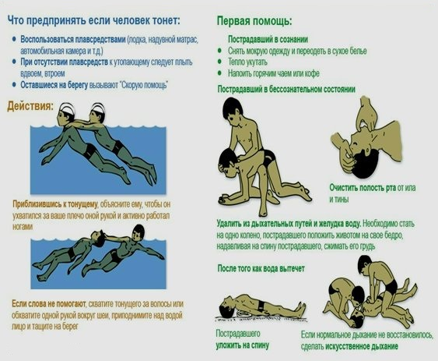

Напоминаем, что за нарушение правил купания и пользования пляжами предусмотрена административная ответственность в соответствии со ст. 43-5. Закона Санкт-Петербурга от 12 мая 2010 года № 273-70 «Об административных правонарушениях в Санкт-Петербурге».
Статья 43-5. Нарушение правил купания и пользования пляжами и другими организованными местами купания, местами массового отдыха населения, туризма и спорта на водных объектах:
1. Купание в местах, не отведенных для купания в соответствии с Правилами охраны жизни людей на водных объектах в Санкт-Петербурге, утвержденными постановлением Правительства Санкт-Петербурга от 5 июня 2008 года № 657 (далее - Правила охраны жизни людей на водных объектах), а равно иное нарушение требований пункта 3.2 Правил охраны жизни людей на водных объектах, влечет предупреждение или наложение административного штрафа в размере от пятисот до одной тысячи рублей.
2. Пользование пляжами и другими организованными местами купания, местами массового отдыха населения, туризма и спорта на водных объектах с нарушением Правил охраны жизни людей на водных объектах, за исключением нарушений, ответственность за которые предусмотрена пунктом 1 настоящей статьи, влечет предупреждение или наложение административного штрафа на граждан в размере от пятисот до одной тысячи рублей, на юридических лиц - от двух тысяч до четырех тысяч рублей.

Правительство Санкт-Петербурга
Комитет по вопросам законности, правопорядка и безопасности

